

**Федеральное государственное бюджетное образовательное учреждение высшего образования**

**«Российский Государственный Социальный Университет»**

Специальность – Информационные системы (по отраслям)

Дисциплина «**Основы алгоритмизации и программирования**»

«**Практика 7**»

**Выполнил:**

студент 2 курса

группы ИН-К-0-Д-2020-2-11,

Чайковский Н. О.

**Проверил:**

преподаватель

Ерпелев А. В.

Ход работы

* 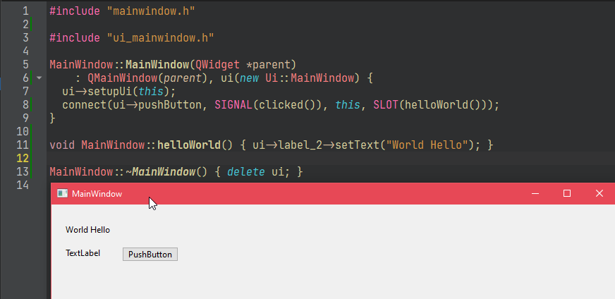Создал Hello World приложение
* 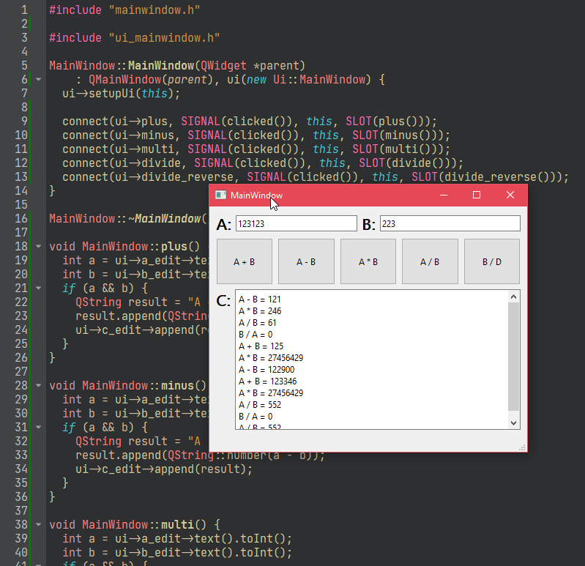Создал простой калькулятор
* 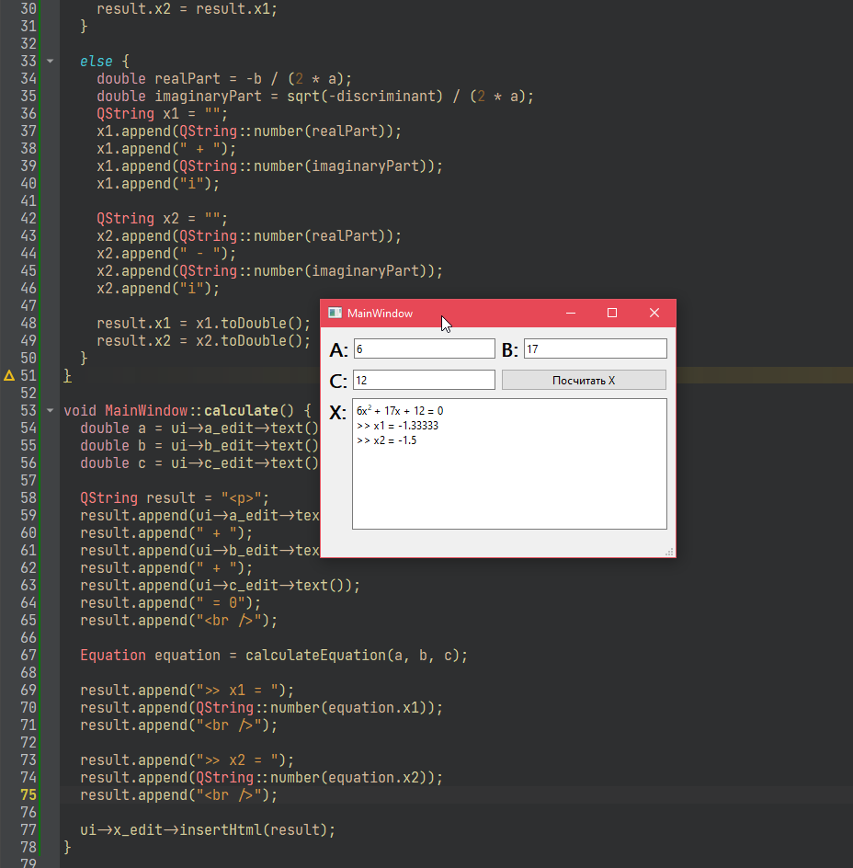Создал приложение для решения квадратных уравнений